Күні:17.02.17 ж
Сынып:6 А

Сабақ тақырыбы |  |  | § 43 Жел, негізгі түрлері және себептері, ауа массалары
Мақсаты  Оқушылардың басым бөлігі:  Күтілетін нәтиже  Кейбір оқушылар: |  |  | Оқушылардың басым бөлігі:
Барлық оқушылар:
Оқушылар Жер беті неліктен әр түрлі қызатынын жел дегеніміз не екенін біледі.
Желдің негігі түрлері оның пайдасы мен зияны туралы түсінеді.
Карта қолдану арқылы жергілікті жерге әсер ететін жел түрлерімен бағытын анықтайды.

- Оқу арқылы түсінеді, біледі
- Постер қорғайды, ойын еркін айтады, картаны қолданады,
- Венн диограммалары арқылы саралайды
- Диктант арқылы ойын жинақтайды
- Алған білімдерін өмірге жарата алады
Кейбір оқушылар:
Оқушылар: ....(істей) алады.
Оқушылар картадан желдің түрлерімен бағыттарын анықтайды,көрсете алады.
Негізгі термин сөздер :
Жел
(Флюгер) желбағар
Бриз
Муссон
Аңызақ, дауыл
Ауа массасы
Арктикалық,қоңыржай, экваторлық, тропиктік
Сыныптағы диалог/жазылым үшін пайдалы тілдік бірліктер:
- Жел, негізгі түрлері және себептері, ауа массалары ... болып табылады.
Тіл байлығы |  |  | Оқушылар:  - Оқу арқылы біледі,постер арқылы сөйлейді, қызығушылығы арқылы сұрақ қояды, сұрақ әдістері арқылы сұраққа жауап береді, әңгімелейді,
Сабақтың түрі:  Сабақтың әдістері: |  |  | Жаңа білім, іскерлік, дағдыларды қалыптастыру сабағы  Топтық жұмыс, проблемалық-ізденушілік әңгімелесу, ассоциация, бірлесе отырып оқу.
Дерек көздер:
Электронды оқулық. Интернет материалы слайд.
Критерийлер бойынша,топты бағалау және өзін- өзі бағалау:
Кері байланыс,.
Ұйымдастыру кезеңі |  | 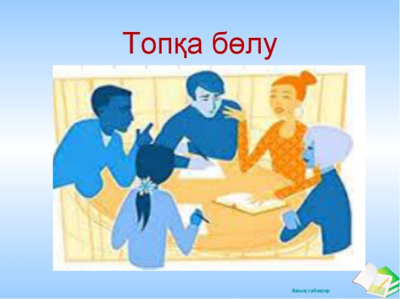 |  |  | 1. І топ  2. ІІ топ  3. ІІІ топ
Топқа бөлу |  |  |  |  | 1. І топ  2. ІІ топ  3. ІІІ топ
Жоспарланған уақыт |  | Жоспарланған жаттығулар |  |  | Ресурстар
Үй тапсырмасын  Көпір |  | Таным таразысы:  - Атмосфералық қысым дегеніміз не?  - Қалыпты атмосфералық қысым дегеніміз не?  - Алғашқы қысымды ойлап тапқан кім?Қысымды өлшейтін құралдық ішінде қайсысы экология жағынан қауіпті?  - Неліктен биік тауларға көтерілген кезде адамның басы айналып, мұрыннан қан кетуі мүмкін?  - Анероид бараметрін қай кезде падаланады?
Жаңа сабақ.
Ой қозғау--жел туралы жұмбақ:
Қанаты жоқ – ұшады,
Аяғы жоқ – қашады. (Жел)
Аяқсыз жетіп барады,
Қолсыз есік қағады. (Жел)
Атмосфера қабаттарында қысым бір келкі тарала ма?

І Білу «Жиксо» әдісі  ІІ Түсіну  ІІІ Қолдану  Бейнефильм көру (  постер орындау)  қорғау  ІҮ.Сергіту  Ү Саралау, жинақтау  Топпен жұмыс  ҮІ.Қорыту  Суммативті  ҮІІ.Бағалау  ХІХ. Үйге тапсырма | Әр топ бір-біріне түсіндіреді  - Сөйлеу барысында тілдік нормаларды сақтайды.  - Оқиғаның жүйесін (басы, негізгі бөлім, соңы) сақтап баяндайды.  - Өз ойын жүйелі, еркін жеткізеді.  - Сөйлеу әрекетінің түрлерін әлеуметтік ортада қолдана алады.  Электронды оқулықтан «Жел» туралы көрсету  Тақырыпша бойынша 3 топқа тапсырма  Критерий:  а. Ойын дұрыс жеткізуі  ә. Орындалған жұмыстың  құндылығы  б. Орындалған жұмыстың  эстетикаға сай орындалуы  в. Уақытты пайдалана білуі  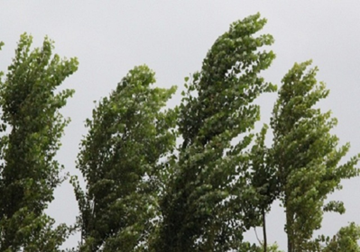  Ітоп. ВЕНН д. «Жел және су эрозияларын » салыстыру  ІІ топ.  ІІІ топ.  Географиялық диктант  1.Бриз сөзі.............Жеңіл жел.......деген мағына береді  2.Ауаның горизинталь бағытта қозғалуын не .....Жел.. ... деп аталады?  3.....Бриз.......бағытын тәулік ішінде екі рет өзгертетін желдер.  4.Жылына бағытын екі рет өзгертетін жел...Муссон.....................................  5.Желдің жылдамдығы мен бағытын ....Желбағар................. құралмен өлшейді  6.Ауа массалары негізгі неше.......4....... топқа бөлінеді?  7.Ауа массалардың түрлері....Экваторлық,тропиктік,қоныржай,арктикалық  8.Желдің пайда болу себебі..ауа қысымының жер бетіңде әркелкі таралуы.........................................  9.Желбағар жер бетінен қандай биіктікте болу керек....10-12метр............................?  10.Желдің жылдамдығын немен есептейді...М/СЕК...............................?  1.Өзін-өзі бағалау  Нені білдім,  Нені үйрендім,  Мен орындай алмадым.  Мен неге көңл бөлуім керек..  Сабақты бағалау.  Екі жұлдыз, бір тілек  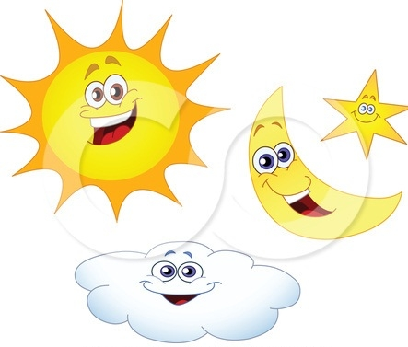  Тақырыптың мазмұны бойынша эссе (пікір жаз) |  |  | Критерий бойынша топ бір-бірін  Бармақпен бағалау  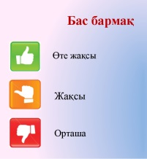  Тербеледі ағаштар,  Аалдымнан жел еседі. Кіп-кішкентай ағаштар, Біп-биік боп өсееді  Светафор бойынша бағалау    Интербелсенді тақтаға диктанттар көп нүктенің орнын табу
  Бриз | Ұқсастығы | Мусон
  Желдің пайдасы | Ұқсастығы | Желдің зияны
  Теңіздік ауа массасы | Ұқсастығы | Құрылықтық ауа массасы

